Foto №1. Gesamtüberblick über die Industrieanlage | 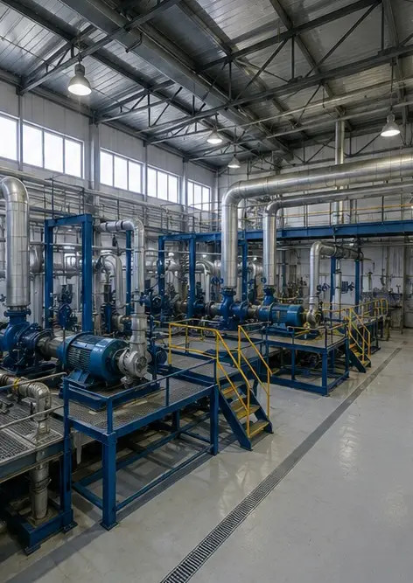
Foto №2. Inspektion der mechanischen Ausrüstung abgeschlossen | 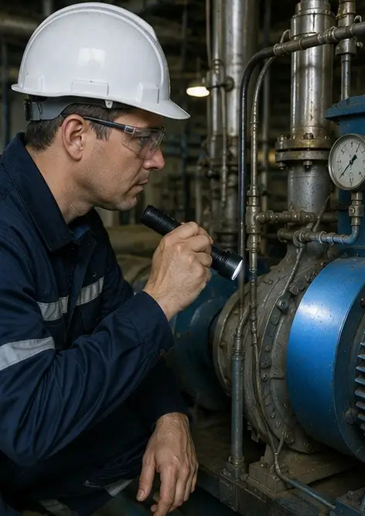
Foto №3. Zustand der Industriepumpe bei der Wartung bewertet | 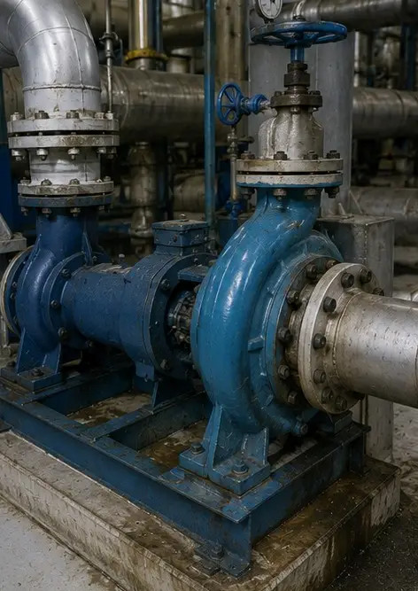
Foto №4. Inspektion des Elektromotors abgeschlossen | 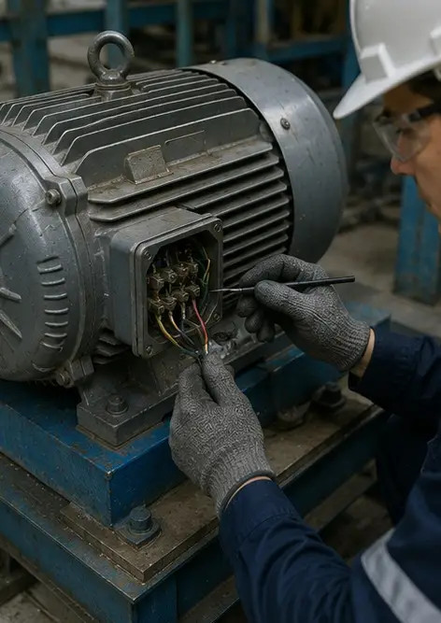
Foto №5. Inspektion des Schaltschranks durchgeführt | 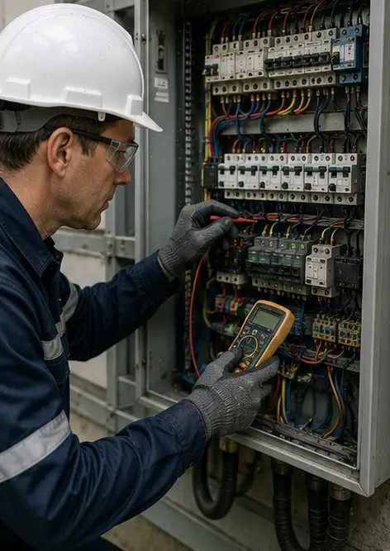
Foto №6. Zustand der HLK-Ausrüstung dokumentiert | 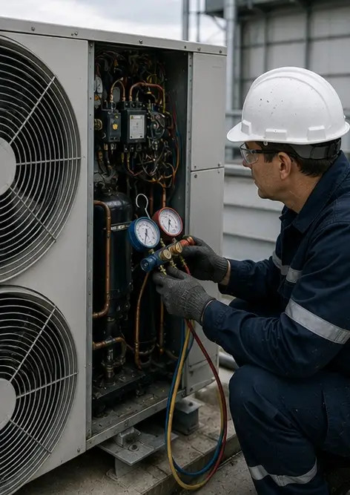
Foto №7. Luftfilterwechsel abgeschlossen | 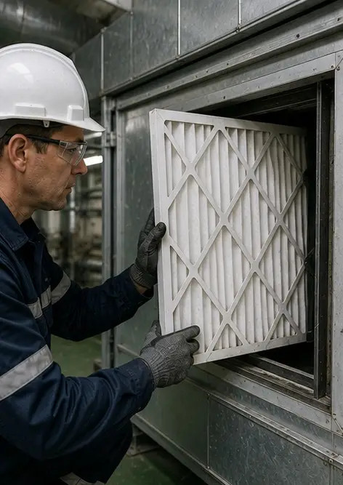
Foto №8. Wartung des Lüftungssystems abgeschlossen | 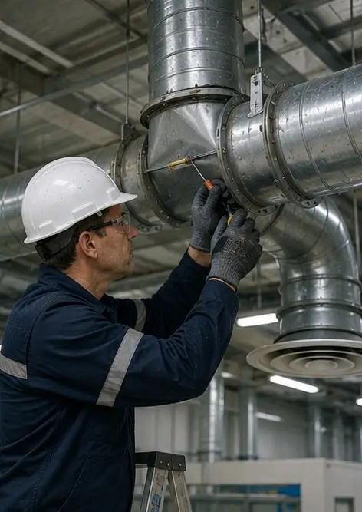
Foto №9. Rohrinspektion gemäß Wartungsplan abgeschlossen | 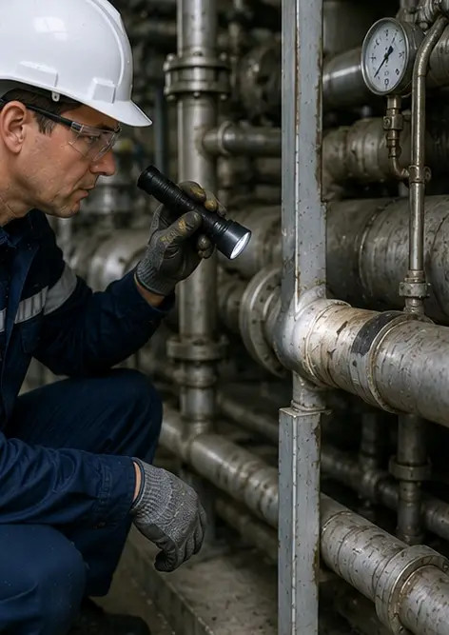
Foto №10. Zustand des Ventils bei der Inspektion bewertet | 
Foto №11. Schmierarbeiten an Ausrüstungskomponenten durchgeführt | 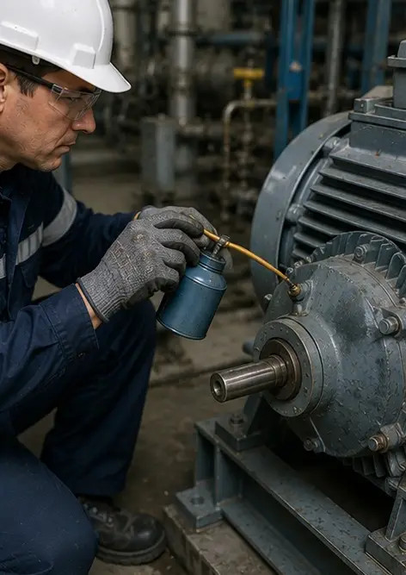
Foto №12. Reinigungsverfahren für Ausrüstung abgeschlossen | 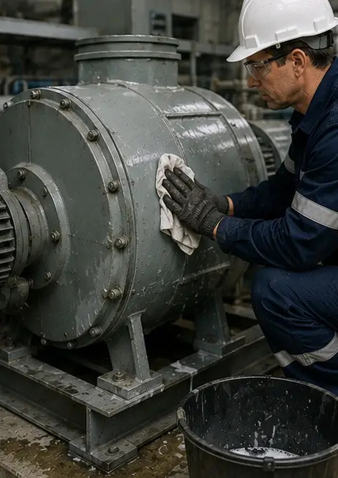
Foto №13. Inspektion des Sicherheitssystems abgeschlossen | 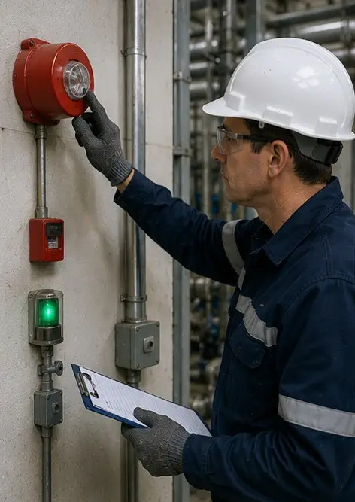
Foto №14. Abschließende Wartungsüberprüfung durchgeführt | 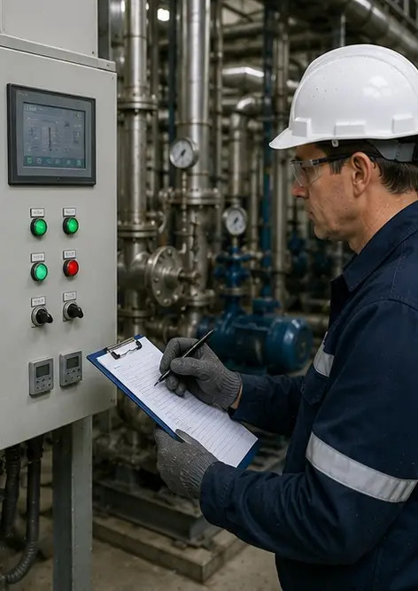
Foto №15. Ausrüstung nach der Wartung normal in Betrieb | 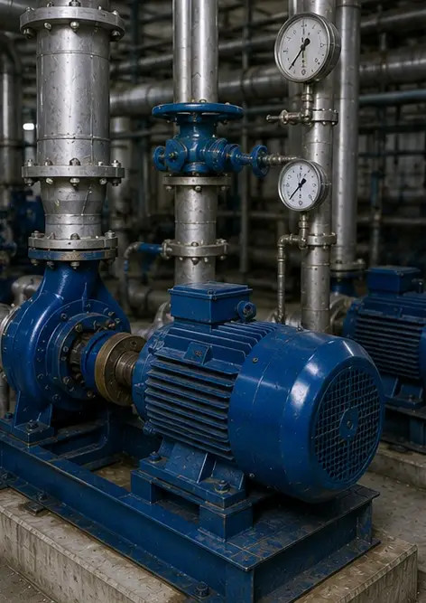
Foto №16. Gesamtüberblick über die Anlage nach Abschluss der Wartungsarbeiten | 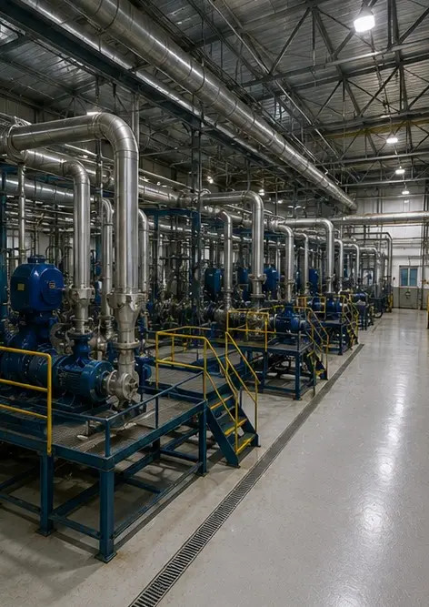

Erstellen Sie Ihren eigenen Fotobericht online

Nutzen Sie Photo Reports, um strukturierte PDF- und Word-Fotoberichte mit Layouts, Bildunterschriften und Exportwerkzeugen zu erstellen.

• Automatische Seitenlayouts
• PDF- und DOCX-Export
• Bildunterschriften und Kommentare
• Vorher-Nachher-Berichte
• Inspektions- und Wartungsberichte
https://photo-reports.online

